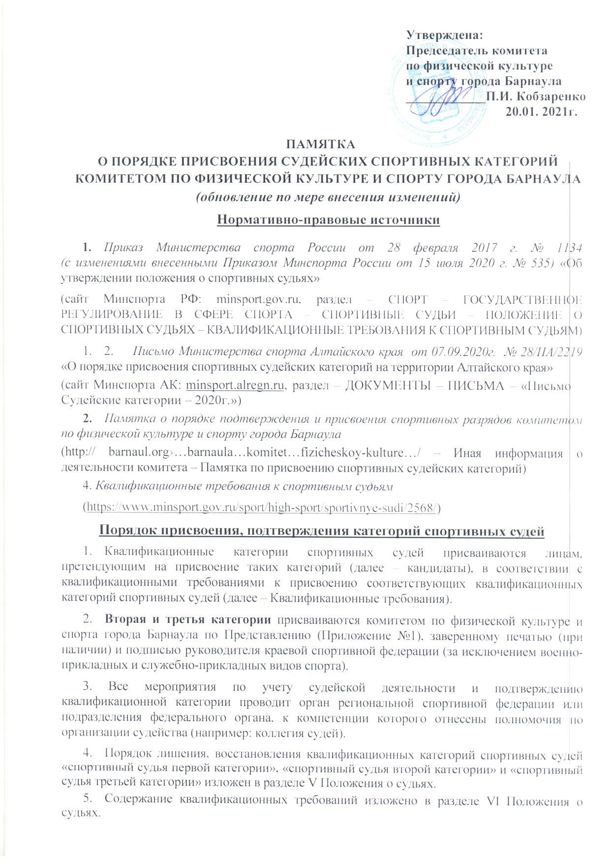

|  |  |
| --- | --- |
| **Квалификационная категория** | **Присваивается кандидатам** |
| **«спортивный судья третьей категории»** | С 16 лет, после выполнения требований к сдаче квалификационного зачета (экзамена) |
| **«спортивный судья второй категории»** | * Имеющим третью категорию, но не ранее чем через 1 год со дня присвоения такой категории; * Имеющим спортивное звание «мастера спорта России международного класса» или «мастер спорта России» по соответствующему виду спорта. |

|  |  |
| --- | --- |
|  | **Количество теоретических занятий** |
| **В качестве УЧАСТНИКА** | * 1 теоретического занятия в каждый год судейской деятельности (за исключением военно-прикладных и служебно-прикладных видов спорта), * 1 теоретического занятия в течение срока, установленного для выполнения требований для присвоения, подтверждения квалификационной категории спортивного судьи (для военно-прикладных и служебно-прикладных видов спорта); |
| **В качестве ЛЕКТОРА** | * 1 теоретического занятия в течение 2 лет по подготовке спортивных судей равной квалификационной категории или ниже, для спортивных судей второй категорий, в том числе для военно-прикладных и служебно-прикладных видов спорта. |

**Пакет документов для присвоения судейских спортивных категорий (III, II)**

Для присвоения третьей и второй судейской категорий ходатайство (сопроводительное письмо) подается краевой спортивной федерацией в комитет по физической культуре города Барнаула власти в течение 4 месяцев со дня выполнения квалификационных требований.

**Документы, необходимые для присвоения категории спортивного судьи:**

* ходатайство о присвоении спортивной судейской категории от региональной федерации по виду спорта на имя министра спорта, руководителя органа местного самоуправления, руководителя физкультурно-спортивной организации;
* Представление (Приложение №1), заверенное печатью (при наличии) и подписью руководителя краевой спортивной федерации;
* заверенная печатью (при наличии) и подписью руководителя краевой спортивной федерации, подразделения федерального органа или должностного лица копия карточки учета судейской деятельности кандидата (Приложение № 2);
* копии второй и третьей страниц паспорта гражданина Российской Федерации.
* копия паспорта иностранного гражданина либо иного документа, установленного Федеральным законом от 25.07.2002 № 115-ФЗ «О правовом положении граждан в Российской Федерации» (Собрание законодательства Российской Федерации, 2002, № 30, ст. 3032; 2019, № 30, ст. 4134) (далее ‒ Федеральный закон № 115-ФЗ) или признаваемого в соответствии с международным договором Российской Федерации в качестве документа, удостоверяющего личность иностранного гражданина ‒ для иностранных гражданин;
* копия документа, удостоверяющего личность лица без гражданства в Российской Федерации, выданного иностранным государством и признаваемого в соответствии с международным договором Российской Федерации в качестве документа, удостоверяющего личность лица без гражданства, или копия иного документа, предусмотренного Федеральным законом № 115-ФЗ или признаваемого в соответствии с международным договором Российской Федерации в качестве документа, удостоверяющего личность лица без гражданства ‒ для лиц, без гражданства;
* копия военного билета ‒ для военнослужащих, проходящих военную службу по призыву (в случае отсутствия паспорта гражданина Российской Федерации);
* копия удостоверения «мастера спорта России международного класса» или «мастера спорта России» при наличии.
* согласие на обработку персональных данных (Приложение № 5).

**Основания для отказа в присвоении судейской спортивной категории**

* 1. В случае подачи документов для присвоения квалификационной категории, не соответствующих требованиям, предусмотренным Положением, комитет в течение 10 рабочих дней со дня их поступления возвращает их в региональную спортивную федерацию, подразделение федерального органа или должностному лицу с указанием причин возврата.
  2. В случае возврата региональная спортивная федерация, подразделение федерального органа или должностное лицо в течение 20 рабочих дней со дня получения документов для присвоения квалификационной категории устраняет несоответствия и повторно направляет их для рассмотрения в организацию.
  3. Решение об отказе в присвоении квалификационной категории принимается комиссией в течение 2 месяцев со дня поступления документов для присвоения квалификационной категории. В случае принятия решения об отказе в присвоении квалификационной категории комитет в течение 5 рабочих дней со дня принятия такого решения направляет в региональную спортивную федерацию, подразделение федерального органа или должностному лицу обоснованный письменный отказ и возвращает документы для присвоения квалификационной категории.
  4. Основанием для отказа в присвоении квалификационной категории является невыполнение Квалификационных требований.

**Порядок выдачи приказа о присвоении либо письменного отказе в присвоении спортивного разряда**

Комиссия по присвоению спортивного разряда комитета в течение 2 месяцев со дня поступления документов принимает решение о присвоении судейской спортивной категории или об отказе судейской спортивной категории.

О результате готовности приказа о присвоении либо письменного отказа в присвоении судейской спортивной категории специалист комитета информирует исполнителя, указанного в документах, в течение 10 рабочих дней со дня его подписания.

**Порядок выдачи приказа о присвоении / письменного отказе в присвоении судейской категории**

1. Принятие решения комиссией о присвоении/отказе принимается в течение 2 месяцев со дня поступления ходатайства и документов на присвоение.
2. Заседание комиссии по присвоению (подтверждению) судейских категорий в комитете по физической культуре и спорту города Барнаула проходит один раз в месяц – 25 числа текущего месяца.
3. Информирование о присвоении / письменном отказе в присвоении специалистом комитета исполнителя документа в течение 10 рабочих дней со дня его подписания

**Пакет документов предоставляется:**

**в администрацию города Барнаула по адресу ул. Гоголя, 48, в кабинет № 114 в ячейку комитета по физической культуре и спорту.**

**Телефон для справок: 370-541,**

**Должикова Елена Анатольевна – специалист первой категории комитета**

**(свободный образец)**

|  |
| --- |
| Председателю комитета  по физической культуре и спорту города Барнаула П.И. Кобзаренко  от (ФИО, должность руководителя спортивной федерации/ физкультурно-спортивной организации) |

|  |
| --- |
| Бланк с наименование местной спортивной федерации, в случае ее отсутствия, физкультурно-спортивной организации, осуществляющей подготовку спортсмена или образовательной организации, осуществляющей деятельность в области физической культуры и спорта  Дата _______________ № _________ |

**ХОДАТАЙСТВО**

На основании выполнения квалификационных требований к спортивным судьям по виду спорта «_____________________» (название федерации) ходатайствует о присвоении ______ судейской спортивной категории по (вид спорта) следующим кандидатам:

1.

2.

3.

|  |  |  |
| --- | --- | --- |
|  |  |  |
| Ф.И.О., должность представителя краевой федерации |  | (печать, подпись) |

ФИО, № телефона исполнителя

Приложение № 1

|  |  |  |  |  |  |  |  |  |  |  |  |  |
| --- | --- | --- | --- | --- | --- | --- | --- | --- | --- | --- | --- | --- |
| **Представление к присвоению квалификационной категории спортивного судьи** _______________________________________________________________________________  (указывается квалификационная категория спортивного судьи) | | | | | | | | | | | | |
| Дата поступления представления и документов  (число, месяц, год) |  |  |  | фото | Наименование действующей квалификационной категории спортивного судьи | | | | | Сроки проведения официального спортивного соревнования  (с дд/мм/гг до дд/мм/гг) | Наименование и статус официального спортивного соревнования | Наименование должности спортивного судьи и оценка за судейство |
|  | | | | |
| Фамилия |  | | | 3х4 см | Дата присвоения действующей квалификационной категории спортивного судьи  (число, месяц, год) | | | | |  |  |  |
| Имя |  | | |  |  |  |  |
| Отчество (при наличии) |  | | |  |  |  | |  | |  |  |  |
| Дата рождения  (число, месяц, год) |  |  |  | Наименование вида спорта |  | | | | |  |  |  |
| Субъект Российской Федерации |  | | | Номер-код вид спорта |  | | | | |  |  |  |
| Место работы (учебы), должность |  | | | Наименование и адрес (место нахождения) организации, осуществляющей учет судейской деятельности спортивного судьи |  | | | | |  |  |  |
|  |  |  |
| Образование |  | | | Спортивное звание (при наличии) |  | | | | |  |  |  |
| Участие в теоретических занятиях, выполнение тестов по физической подготовке (для видов спорта, где такие тесты предусмотрены правилами вида спорта), сдача квалификационного зачета (экзамена) | | | | | Дата (число, месяц, год) | | | | Оценка |  |  |  |
| 1 |  |  |  |  |  |  |  | |  |  |  |  |
| 2 |  |  |  |  |  |  |  | |  |
| 3 |  |  |  |  |  |  |  | |  |
| _____________________________________________  Наименование региональной спортивной федерации или подразделения федерального органа исполнительной власти, осуществляющего руководство развитием военно-прикладных и служебно-прикладных видов спорта | | | | ____________________________________________________________  Наименование органа исполнительной власти субъекта Российской Федерации в области физической культуры и спорта или федерального органа исполнительной власти, осуществляющего руководство развитием военно-прикладных и служебно-прикладных видов спорта | | | | | | Решение общероссийской спортивной федерации (для присвоения квалификационной категории спортивного судьи «спортивный судья всероссийской категории»)  протокол от «_____» _______________ 20 г. № _____ | | |
| ________________ ________________ Должность (Фамилия, инициалы)  ___________________ ______________  Дата (число, месяц, год) Подпись  Место печати (при наличии) | | | | ________________ ____________________  Должность (Фамилия, инициалы)  ___________________ __________________  Дата (число, месяц, год) Подпись  Место печати | | | | | | _____________________________________________ ________________________  Руководитель общероссийской спортивной федерации (Фамилия, инициалы)  ______________________ ___________________  Дата (число, месяц, год) Подпись  ____________________ _____________________ _______________  Должностное лицо (Фамилия, инициалы) Подпись  Место печати | | |

Приложение № 2

**Карточка учета судейской деятельности спортивного судьи**

|  |  |  |  |  |  |  |  |  |  |  |  |  |  |  |  |  |  |  |  |  |
| --- | --- | --- | --- | --- | --- | --- | --- | --- | --- | --- | --- | --- | --- | --- | --- | --- | --- | --- | --- | --- |
| **КАРТОЧКА УЧЕТА СУДЕЙСКОЙ ДЕЯТЕЛЬНОСТИ**  **СПОРТИВНОГО СУДЬИ** | | | | | | | | | **Наименование вида спорта** | | | |  | | | | | | | |
| **Номер-код вида спорта** | | | |  | | | | | | | |
| **Фамилия** |  | | | **Имя** | | |  | | **Отчество**  (при наличии) | |  | | | | **Дата рождения** | | | | | **Фото**  **3х4 см** |
| **число** | **месяц** | | | **год** |
| **Субъект Российской Федерации** |  | | | **Муниципальное образование** | | |  | | **Спортивное звание в данном виде спорта**  (при наличии) | |  | | | |  |  | | |  |
| **Дата начала судейской деятельности спортивного судьи** | | | | |
| **число** | **месяц** | | | **год** |
| **Образование** | | | | |  | | | | | | | | | |  |  | | |  |
| **Место работы (учебы), должность** | | | | |  | | | | | | | | | | | | | | | |
| **Контактные телефоны,**  **адрес электронной почты** | | | | |  | | | | | | | | | | | | | | | |
| **Организация, осуществляющая учет судейской деятельности спортивного судьи** | | | | | | | | | | | | | | | | | | | | |
| **Наименование** | |  | | | | | | **Адрес**  (место нахождения) | |  | | | | **Телефон,**  **адрес электронной почты** | | | |  | | |
| **Наименование квалификационной категории спортивного судьи** | | **Присвоена/ подтверждена/ лишена/ восстановлена** | **Реквизиты документа**  **о присвоении/подтверждении/ лишении/восстановлении** | | | | | **Наименование организации, принявшей решение о присвоении/подтверждении/лишении/ восстановлении квалификационной категории спортивного судьи** | | | | **Фамилия и инициалы должностного лица, подписавшего документ** | | | | | **Печать организации, подпись, фамилия и инициалы лица, ответственного за оформление карточки учета** | | | |
| **Дата**  (число, месяц, год) | | | **Номер** | |
|  | |  |  | | |  | |  | | | |  | | | | |  | | | |
|  | |  |  | | |  | |  | | | |  | | | | |  | | | |
|  | |  |  | | |  | |  | | | |  | | | | |  | | | |
|  | |  |  | | |  | |  | | | |  | | | | |  | | | |

Приложение № 3

**ТЕОРЕТИЧЕСКАЯ ПОДГОТОВКА, ВЫПОЛНЕНИЕ ТЕСТОВ ПО ФИЗИЧЕСКОЙ ПОДГОТОВКЕ,   
СДАЧА КВАЛИФИКАЦИОННОГО ЗАЧЕТА (ЭКЗАМЕНА)**

|  |  |  |  |  |  |  |  |  |  |  |  |  |
| --- | --- | --- | --- | --- | --- | --- | --- | --- | --- | --- | --- | --- |
| **Участие в теоретической подготовке в качестве** | | | | | **Сдача квалификационного зачета (экзамена)** | | | **Выполнение тестов по физической подготовке** | | | | **Проводящая организация, дата внесения записи, подпись, фамилия и инициалы лица, ответственного за оформление карточки учета** |
| **Лектора** | | | **Участника** | |
| **Дата** (число, месяц, год) | **Место проведения**  (адрес) | **Оценка** | **Дата** (число, месяц, год) | **Место проведения**  (адрес) | **Дата** (число, месяц, год) | **№ протокола** | **Оценка** | **Дата** (число, месяц, год) | **Место проведения**  (адрес) | **Должность спортивного судьи, наименование теста, результат** | **Оценка** |
|  |  |  |  |  |  |  |  |  |  |  |  |  |
|  |
|  |
|  |  |  |  |  |  |  |  |  |  |  |  |  |
|  |
|  |
|  |  |  |  |  |  |  |  |  |  |  |  |  |
|  |
|  |
|  |  |  |  |  |  |  |  |  |  |  |  |  |
|  |
|  |
|  |  |  |  |  |  |  |  |  |  |  |  |  |
|  |
|  |
|  |  |  |  |  |  |  |  |  |  |  |  |  |
|  |
|  |

Приложение № 4

**ПРАКТИКА СУДЕЙСТВА ОФИЦИАЛЬНЫХ СПОРТИВНЫХ СОРЕВНОВАНИЙ**

|  |  |  |  |  |  |
| --- | --- | --- | --- | --- | --- |
| **Дата проведения** | **Место проведения**  (адрес) | **Наименование должности спортивного судьи** | **Наименование и статус официальных спортивных соревнований, вид программы** | **Оценка** | **Дата внесения записи, подпись, фамилия и инициалы лица, ответственного за оформление карточки учета** |
|  |  |  |  |  |  |
|  |
|  |  |  |  |  |  |
|  |
|  |  |  |  |  |  |
|  |
|  |  |  |  |  |  |
|  |
|  |  |  |  |  |  |
|  |
|  |  |  |  |  |  |
|  |
|  |  |  |  |  |  |
|  |
|  |  |  |  |  |  |
|  |
|  |  |  |  |  |  |
|  |
|  |  |  |  |  |  |
|  |
|  |  |  |  |  |  |
|  |
|  |  |  |  |  |  |
|  |
|  |  |  |  |  |  |
|  |
|  |  |  |  |  |  |
|  |
|  |  |  |  |  |  |
|  |

Приложение № 5

**Согласие на обработку персональных данных**

Настоящим я,_______________________________________________________________________, паспорт серия___________,№_____________,выданный______________________________________, зарегистрированный________________________________________________, представляю комитету по физической культуре и спорту города Барнаула (далее - комитет) зарегистрированному по адресу: 656043, Алтайский край, г.Барнаул, ул.Гоголя, 48, свои персональные данные в целях обеспечения соблюдения трудового законодательства и иных нормативно-правовых актов при присвоении судейских категорий.

Моими персональными данными является любая информация, относящаяся ко мне как к физическому лицу (субъекту персональных данных), указанная в карточке учета спортивной судейской деятельности, представлении к присвоению квалификационной категории спортивного судьи в том числе: мои фамилия, имя, отчество, год, месяц, дата и место рождения, гражданство, документы, удостоверяющие личность, адреса фактического места проживания и регистрации по местожительству, почтовые и электронные адреса, номера телефонов, фотографии, сведения об образовании, профессии, специальности и квалификации, месте работы, практики спортивного судейства, практики участия в соревнованиях.

Выражаю согласие на осуществление комитетом любых действий в отношении моих персональных данных, которые необходимы или желаемы для достижения указанных целей, в том числе выражаю согласие на обработку без ограничения моих персональных данных, включая сбор, систематизацию, накопление, хранение, уточнение (обновление, изменение), использование, распространение (в т. ч. передачу), обезличивание, блокирование, уничтожение персональных данных при автоматизированной и без использования средств автоматизации обработке; запись на электронные носители и их хранение; передачу управлением по своему усмотрению данных и соответствующих документов, содержащих персональные данные, третьим лицам, включая учреждения среднего и высшего образования, уполномоченным агентам и организациям; хранение моих персональных данных в течение 75 лет, содержащихся в документах, образующихся в деятельности управления, согласно части 1 статьи 17 Закона от 22 октября 2004 г. № 125-ФЗ «Об архивном деле в Российской Федерации», а также при осуществлении любых иных действий с моими персональными данными, указанными в учетной карточке спортсмена, карточке учета спортивной судейской деятельности, представлении к присвоению квалификационной категории спортивного судьи, в соответствии с требованиями действующего законодательства РФ и Закона от 27 июля 2006 г. № 152-ФЗ «О персональных данных».

Настоящее согласие на обработку персональных данных действует с момента представления бессрочно и может быть отозвано мной при представлении комитету заявления в простой письменной форме в соответствии с требованиями законодательства Российской Федерации.

Обязуюсь сообщать комитету об изменении местожительства, контактных телефонов, паспортных, документных и иных персональных данных.

Об ответственности за достоверность представленных персональных сведений предупрежден (а).

Дата: «____» __________202___г. Личная подпись кандидата_________________________